新規就農バスツアー参加申込書

令和 年 月 日
次のとおり申し込みします。 ※申込書はお一人様１枚ずつご記入ください。
郵便番号
住所
氏名
電話番号
E-mail
年齢 |  | 性別 | 男性 女性
職業
就農等の意向 | 下記のいずれかの数字を○で囲んでください。  １ 山形市内での就農希望 ２ 山形県内での就農希望  ３ 農業法人への就職希望 ４ 山形市内で農業研修希望  ５ 山形県内で農業研修希望 ６ 農業体験をしてみたい  ７ その他（ ）
就農する場合の作付け希望作物

連絡先 〒990-8540
山形県山形市旅篭町二丁目３番２５号
山形市新規就農者受入協議会
（事務局：山形市農林部農政課 就農・経営支援係）
Tel：023-641-1212 内線430 Fax：023-641-1865

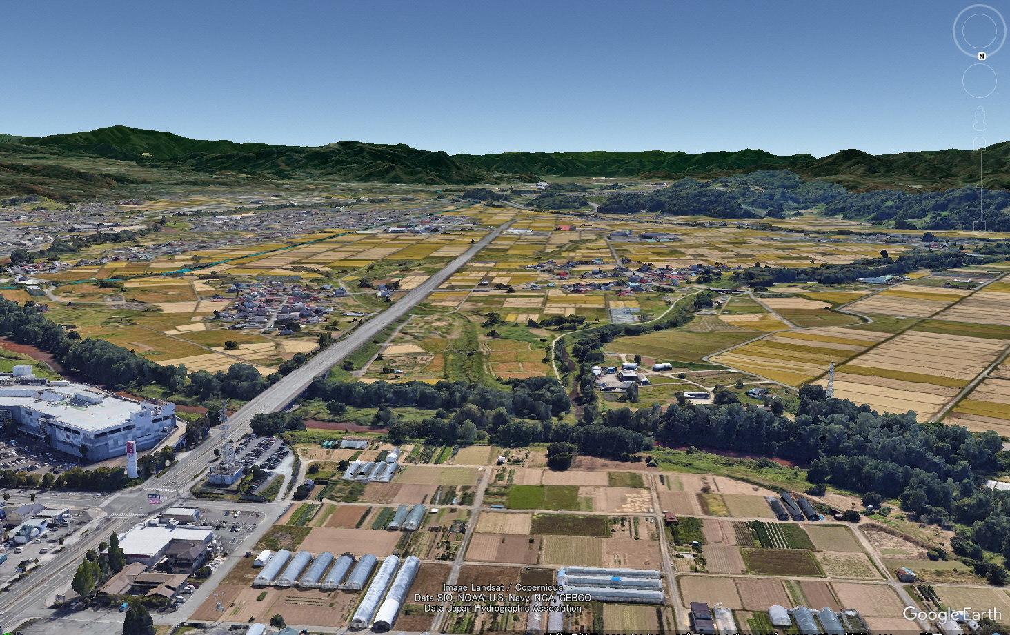
E-mail：nousei@city.yamagata-yamagata.lg.jp
山形市農林部農政課就農経営支援係 TEL：023-641-1212（内線430）
やまがたｅ申請申し込み手順

下記ＱＲコードを携帯で読み込む
↓
「利用者登録をせずに
申し込み方はこちら」をクリック
↓
手続き説明と利用規約を
ご確認のうえ、
「同意する」をクリック
↓
必要事項をご入力のうえ
確認へ進む
↓
申し込むをクリック
申込期限
申込先
申込方法
費用
申込期日
申込先
やまがたｅ申請申し込み手順
下記ＱＲコードを携帯から読み込む
↓
「利用者登録をせずに申し込み方はこちら」を
クリック
↓
手続き説明、利用規約をご確認のうえ、
同意するをクリック
↓
必要事項をご入力の上を確認へ進む
↓
申し込むをクリック
山形市農林部農政課就農経営支援係 TEL：023-641-1212（内線430）

